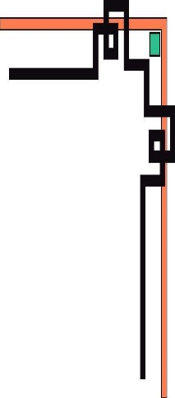

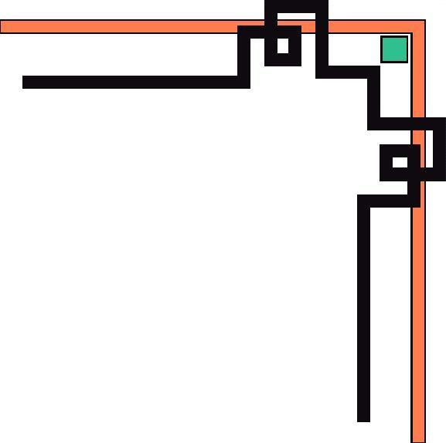
TRƯỜNG THPT QUẾ SƠN
TỔ: HOÁ - SINH

KẾ HOẠCH GIÁO DỤC
Phụ lục III

GIÁO VIÊN: Trần Thị Thu Thanh

Năm học: 2024-2025

Phụ lục II
KHUNG KẾ HOẠCH GIÁO DỤC CỦA GIÁO VIÊN
TRƯỜNG: THPT QUẾ SƠN  TỔ: HOÁ - SINH  Họ và tên giáo viên: Trần Thị Thu Thanh | CỘNG HÒA XÃ HỘI CHỦ NGHĨA VIỆT NAM  Độc lập - Tự do - Hạnh phúc

KẾ HOẠCH GIÁO DỤC CỦA GIÁO VIÊN
MÔN HOẠT ĐỘNG TRẢI NGHIỆM HƯỚNG NGHIỆP
Năm học 2024 - 2025

1. Phân phối chương trình lớp 11/7.
STT TIẾT | BÀI HỌC  (1) | SỐ TIẾT (2) | THỜI ĐIỂM  (3) | THIẾT BỊ DẠY HỌC  (4) | ĐỊA ĐIỂM DẠY HỌC  (5)
HỌC KÌ I 18 tuần* 3 tiết = 54 tiết
1, 2, 3 | Xây dựng và phát triển nhà trường | 3 | Tuần 1  (02-8/9/24) | Ti vi kết nối máy tính | Lớp học
4, 5, 6 | Xây dựng và phát triển nhà trường | 3 | Tuần 2  (9-15/9/24) | Ti vi kết nối máy tính | Lớp học
7, 8, 9 | Xây dựng và phát triển nhà trường | 3 | Tuần 3  (16-22/9/24) | Ti vi kết nối máy tính | Lớp học
10, 11, 12 | Khám phá bản thân 12 | 3 | Tuần 4  (23/9-29/9/24) | Ti vi kết nối máy tính | Lớp học
13, 14, 15 | Khám phá bản thân 12 | 3 | Tuần 5  (30-6/10/24) | Ti vi kết nối máy tính | Lớp học
16, 17, 18 | Khám phá bản thân 12 | 3 | Tuần 6  (7-13/10/24) | Ti vi kết nối máy tính | Lớp học
19, 20, 21 | Khám phá bản thân 12 | 3 | Tuần 7  (14-20/10/24) | Ti vi kết nối máy tính | Lớp học
22, 23, 24 | Rèn luyện bản thân | 3 | Tuần 8  (21-27/10/24) | Ti vi kết nối máy tính | Lớp học
25, 26 | Rèn luyện bản thân | 2 | Tuần 9  (28/10-3/11/ 24) | Ti vi kết nối máy tính | Lớp học
27 | Kiểm tra giữa kì 1 | 1 | Tuần 9  (28/10-3/11/ 24) | Ti vi kết nối máy tính | Lớp học
28, 29, 30 | Rèn luyện bản thân | 3 | Tuần 10  (4-10/11/24) | Ti vi kết nối máy tính | Lớp học
31, 32, 33 | Rèn luyện bản thân | 3 | Tuần 11  (11-17/11/24) | Ti vi kết nối máy tính | Lớp học
34, 35, 36 | Rèn luyện bản thân | 3 | Tuần 12  (18-24/11/24) | Ti vi kết nối máy tính | Lớp học
37, 38, 39 | Rèn luyện bản thân | 3 | Tuần 13  (25/11-01/12/24) | Ti vi kết nối máy tính | Lớp học
40 | Rèn luyện bản thân | 1 | Tuần 14  (02-08/12/24) | Ti vi kết nối máy tính | Lớp học
41, 42 | Trách nhiệm với gia đình | 2 | Tuần 14  (02-08/12/24) | Ti vi kết nối máy tính | Lớp học
43, 44, 45 | Trách nhiệm với gia đình | 3 | Tuần 15  (09-15/12/24) | Ti vi kết nối máy tính | Lớp học
46, 47, 48 | Trách nhiệm với gia đình | 3 | Tuần 16  (16-22/12/24) | Ti vi kết nối máy tính | Lớp học
49 | Trách nhiệm với gia đình | 1 | Tuần 17  (23-29/12/24) | Ti vi kết nối máy tính | Lớp học
50, 51 | Phát triển cộng đồng 9 | 2 | Tuần 17  (23-29/12/24) | Ti vi kết nối máy tính | Lớp học
52, 53 | Phát triển cộng đồng 9 | 2 | Tuần 18  (30-5/01/25) | Ti vi kết nối máy tính | Lớp học
54 | Kiểm tra HK I | 1 | Tuần 18  (30-5/01/25) | Theo kế hoạch và phân công của nhà trường
HỌC KỲ II 17 tuần * 3 tiết = 51 tiết
55, 56, 57 | Phát triển cộng đồng | 3 | Tuần 19  (20-26/01/25) | Ti vi kết nối máy tính | Lớp học
58, 59 | Phát triển cộng đồng | 2 | Tuần 20  (03-09/02/25) | Ti vi kết nối máy tính | Lớp học
60 | Bảo tồn cảnh quan thiên nhiên | 1 | Tuần 20  (03-09/02/25) | Ti vi kết nối máy tính | Lớp học
61, 62, 63 | Bảo tồn cảnh quan thiên nhiên | 3 | Tuần 21  (10-16/02/25) | Ti vi kết nối máy tính | Lớp học
64, 65 | Bảo tồn cảnh quan thiên nhiên | 2 | Tuần 22  (17-23/02/25) | Ti vi kết nối máy tính | Lớp học
66 | Bảo vệ môi trường | 1 | Tuần 22  (17-23/02/25) | Ti vi kết nối máy tính | Lớp học
67, 68, 69 | Bảo vệ môi trường | 3 | Tuần 23  (24/2-02/3/25) | Ti vi kết nối máy tính | Lớp học
70, 71, 72 | Bảo vệ môi trường | 3 | Tuần 24  (03-09/3/25) | Ti vi kết nối máy tính | Lớp học
73, 74 | Bảo vệ môi trường | 2 | Tuần 25  (10-16/3/25) | Ti vi kết nối máy tính | Lớp học
75 | Kiểm tra giữa kỳ II | 1 | Tuần 25  (10-16/3/25) | Theo kế hoạch và phân công của nhà trường
76, 77, 78 | Các nhóm nghề cơ bản và yêu cầu của thị trường lao động | 3 | Tuần 26  (17-23/3/25) | Ti vi kết nối máy tính | Lớp học
79, 80, 81 | Các nhóm nghề cơ bản và yêu cầu của thị trường lao động | 3 | Tuần 27  (24-30/3/25) | Ti vi kết nối máy tính | Lớp học
82, 83, 84 | Các nhóm nghề cơ bản và yêu cầu của thị trường lao động | 3 | Tuần 28  (31/3-06/4/25) | Ti vi kết nối máy tính | Lớp học
85, 86, 87 | Các nhóm nghề cơ bản và yêu cầu của thị trường lao động | 3 | Tuần 29  (07-13/4/25) | Ti vi kết nối máy tính | Lớp học
88, 89, 90 | Rèn luyện phẩm chất năng lực phù hợp với nhóm nghề lựa chọn | 3 | Tuần 30  (14-20/4/25) | Ti vi kết nối máy tính | Lớp học
91, 92, 93 | Rèn luyện phẩm chất năng lực phù hợp với nhóm nghề lựa chọn | 3 | Tuần 31  (21-27/4/25) | Ti vi kết nối máy tính | Lớp học
94, 95, 96 | Rèn luyện phẩm chất năng lực phù hợp với nhóm nghề lựa chọn | 3 | Tuần 32  (28/4-04/5/25) | Ti vi kết nối máy tính | Lớp học
97, 98 | Rèn luyện phẩm chất năng lực phù hợp với nhóm nghề lựa chọn | 2 | Tuần 33  (05-11/5/25) | Ti vi kết nối máy tính | Lớp học
99 | Xây dựng và thực hiện kế hoạch học tập theo định hướng ngành, nghề lựa chọn | 1 | Tuần 33  (05-11/5/25) | Ti vi kết nối máy tính | Lớp học
100, 101, 102 |  | 3 | Tuần 34  (12-18/5/25) | Ti vi kết nối máy tính | Lớp học
103, 104 |  | 2 | Tuần 35  (19-25/5/25) | Ti vi kết nối máy tính | Lớp học
105 | Kiểm tra HK II | 1 | Tuần 35  (19-25/5/25) | Theo kế hoạch và phân công của nhà trường
Nhiệm vụ khác (nếu có):
TỔ TRƯỞNG  (Ký và ghi rõ họ tên) |  | Quế Sơn, ngày 04 tháng 9 năm 2024  GIÁO VIÊN   Trần Thị Thu Thanh

